## 场地预订系统使用手册

各位老师好：

4月1日起，我院将使用新场地预订系统，此后所有场地将通过网上预订方式，不再接受书面申请。原场地申请已录入新系统（包括网络申请与纸质申请）。特别说明，**场地申请只开放给学院在岗教职工，学生不能预订。**具体预订方式如下：

1、进入学院网站点击场地申请**或**直接输入网址<https://booking.sysu.edu.cn/>

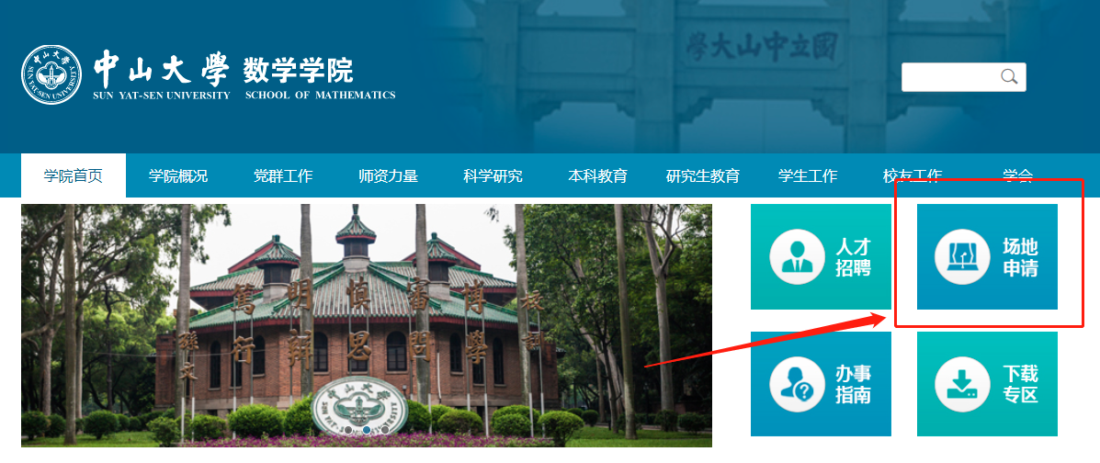

2、使用NETid登录系统

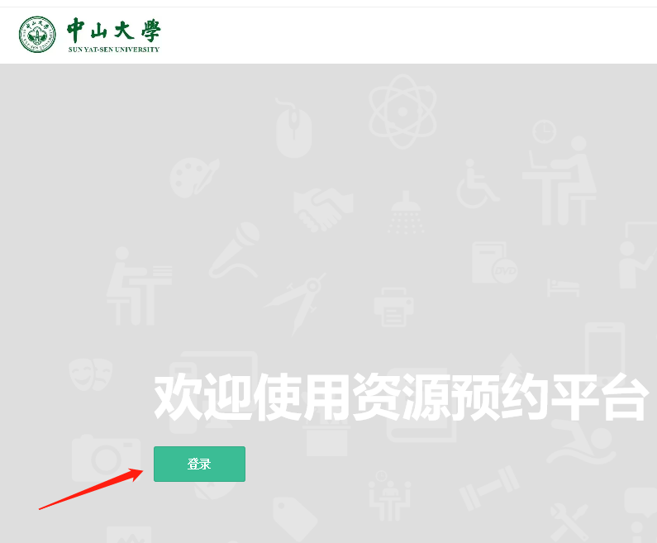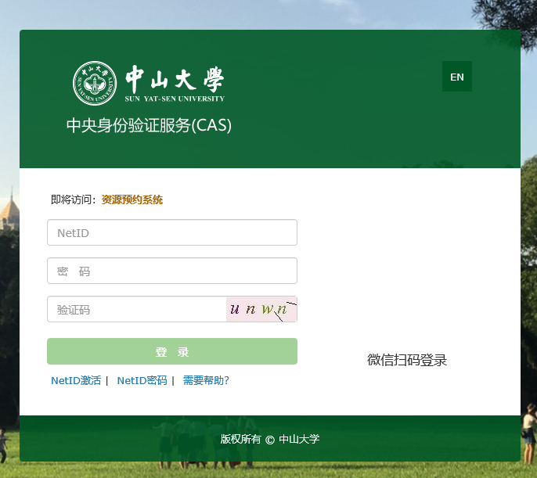

3、预订分为报告厅、访问学者工位、综合空间三部分

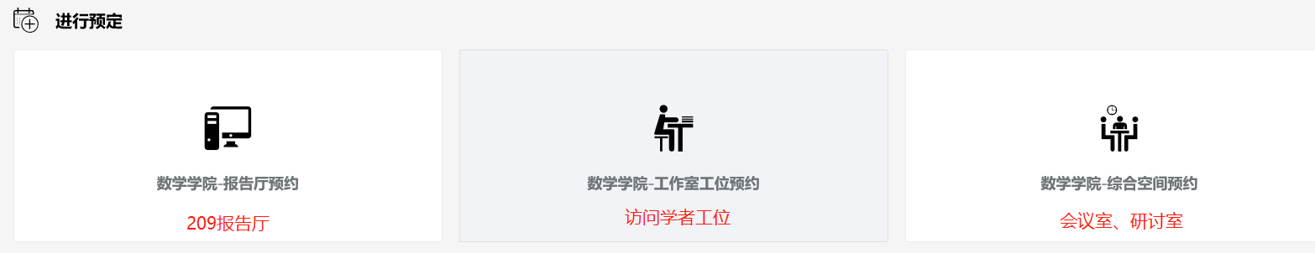

其中**209报告厅、访问学者工位、403+405、415、416等空间需要审批**，审批请联系刘志红老师：34022179.

4、对需要的空间和时段进行申请

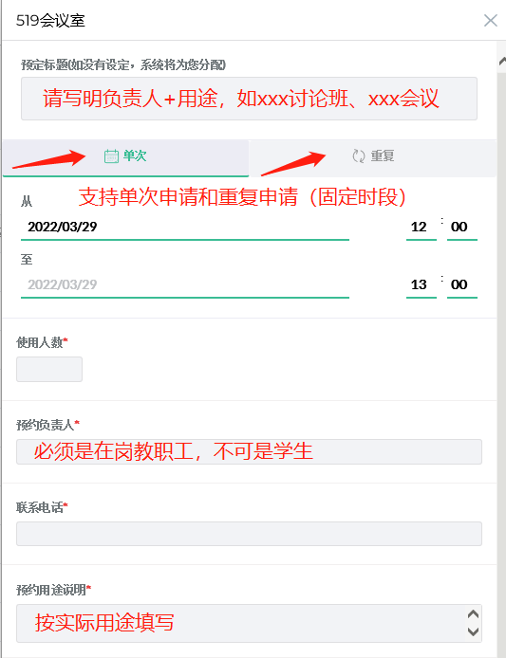

5、如需取消或修改，请点击我的预订，找到该预订，编辑或取消。

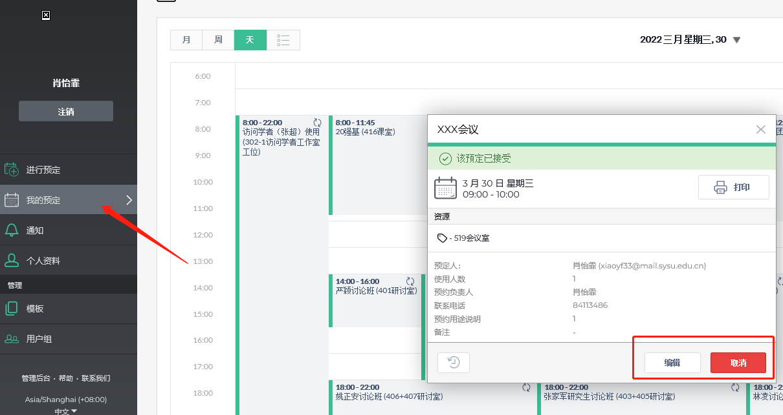

如有技术问题，请联系肖怡霏84113486，谢谢！